Спортивне життя Роменського ВПУ в 2017-2018 навчальному році

День фізичної культури і спорту
Щороку у другу суботу вересня всі українці відзначають День фізичної культури і спорту України.
З нагоди свята в місті Ромни було проведено безліч різноманітних спортивних заходів та змагань.
Учні ДПТНЗ «Роменське ВПУ» взяли активну участь у спортивних заходах та показали хороші результати.
8 вересня на стадіоні спортивного комплексу ім. В.Окіпного відбулись змагання з легкої атлетики серед навчальних закладів міста, у яких взяло участь більше 180 учнів.
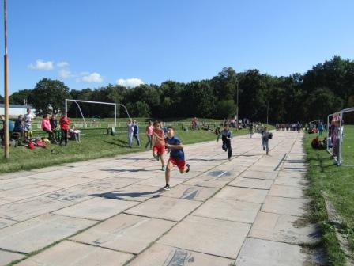
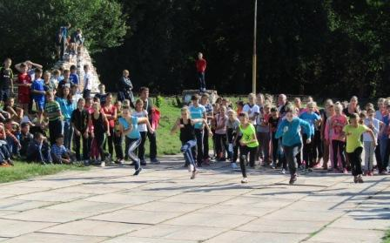
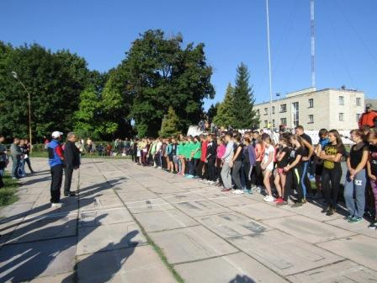
На фото: під час змагань з легкої атлетики
За результатами легкоатлетичної естафети, серед команд вищих навчальних закладів 1-2 рівнів акредитації, команда Роменського ВПУ посіла ІІ місце.
Цього ж дня на спортивному майданчику училища відбулись змагання з міні-футболу серед команд Роменських коледжів КНЕУ, СНАУ та ДПТНЗ «Роменське ВПУ». Після напруженої боротьби команда училища зайняла почесне ІІІ місце.
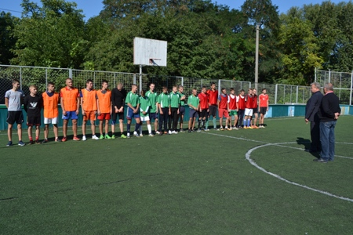
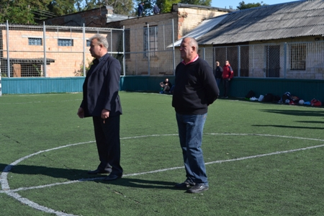
На фото: начальник відділу молоді та спорту виконавчого комітету РМР Володимир Мельник привітав учасників команд та побажав перемоги
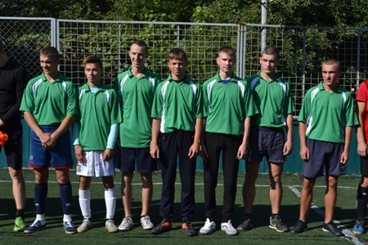
На фото: футбольна команда Роменського ВПУ
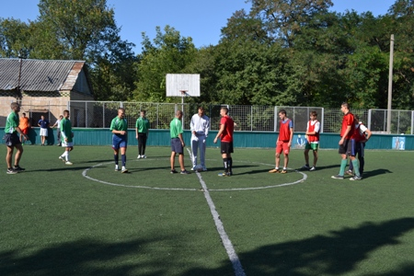
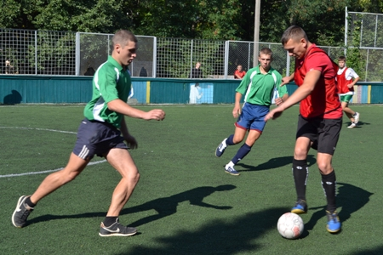
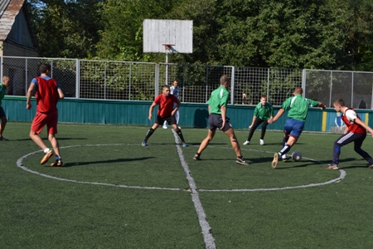
На фото: у ході змагань з міні-футболу
Завершився День фізичної культури і спорту України урочистостями, що пройшли в міському Будинку культури, де щирі вітання та побажання міцного здоров’я, мирного неба, успіхів у справі розвитку фізичної культури і спорту, примноження спортивної слави нашого міста отримали викладачі фізичної культури навчальних закладів, тренери, ветерани спорту. За активну участь у спортивному житті міста, особистий внесок у розвиток фізичної культури і спорту, пропаганду різноманітних видів спорту, якісну підготовку спортсменів до 25-х міських спортивних ігор, підготовку спортсменів високих спортивних розрядів та з нагоди професійного свята - Дня фізичної культури і спорту, кращі з кращих були нагороджені грамотами виконавчого комітету Роменської міської ради, грамотами відділу молоді та спорту, відділу освіти та цінними призами.
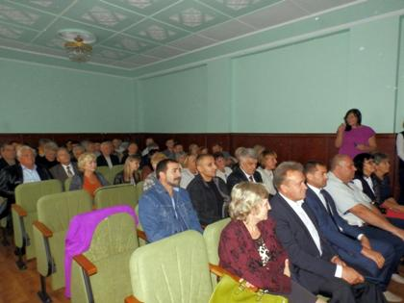
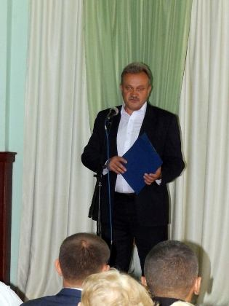
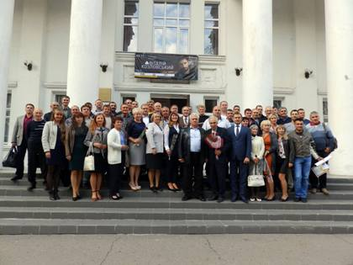
На фото: під час урочистостей з нагоди свята - Дня фізичної культури і спорту
Відділ молоді та спорту виконавчого комітету Роменської міської ради щиро дякує директору ДПТНЗ «Роменське ВПУ» Павлу Помарану за надану допомогу в організації та проведенні заходів.

В училищі пройшов Тиждень фізичної культури і спорту
У рамках відзначення Всеукраїнського олімпійського уроку та Тижня фізичної культури і спорту в ДПТНЗ «Роменське ВПУ» було проведено ряд різноманітних спортивних заходів.
У ході Тижня з 11 по 15 вересня проведені змагання з міні-футболу та волейболу. Збірна команда Роменського ВПУ також взяла участь у турнірі з міні-футболу серед юнаків вищих навчальних закладів міста, де зайняла почесне ІІІ місце.
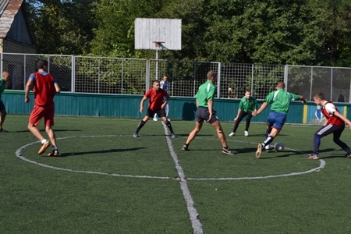
На фото: змагання з міні-футболу серед навчальних груп училища
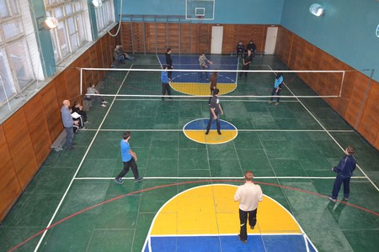
На фото: у ході змагань з волейболу
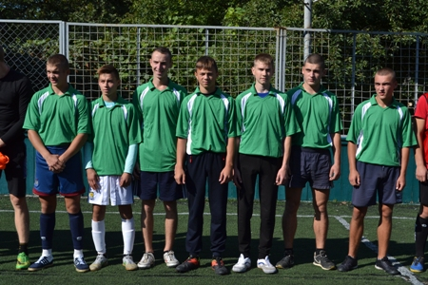
На фото: збірна команда Роменського ВПУ з міні-футболу
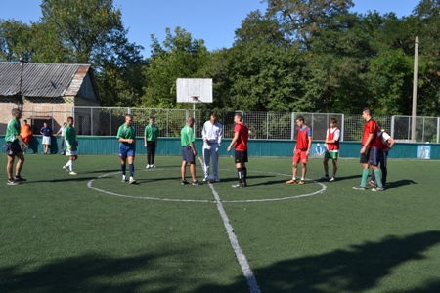
На фото: турнір з міні-футболу серед юнаків вищих навчальних закладів міста
Із великим задоволенням учні училища взяли участь у міських змаганнях з легкої атлетики, де збірна команда Роменського ВПУ посіла ІІ місце.
На фото: у ході міської легкоатлетичної естафети
Між юнаками та дівчатами навчальних груп були проведені змагання з настільного тенісу.
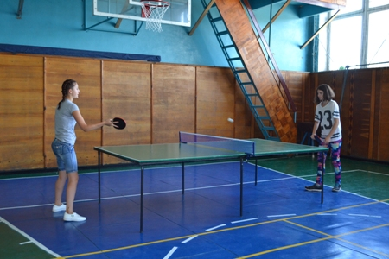
На фото: свої здібності учні показали у ході змагань з настільного тенісу
Під час свята «Посвята в першокурсники», що пройшло на березі річки Роменки, серед першокурсників пройшли змагання з гирьового спорту, перетягування канату, естафету-біатлон.
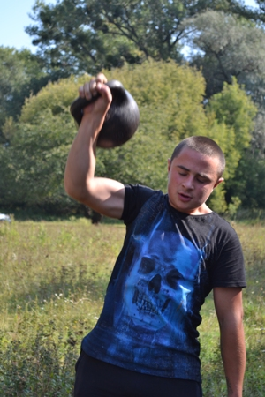
На фото: змаганння з гирьового спорту серед першокусників
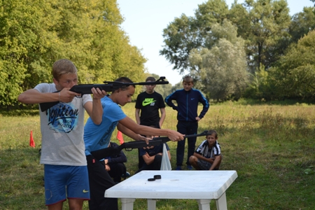
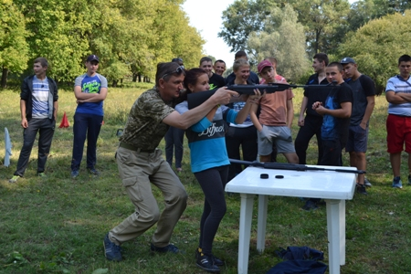
На фото: в естафеті-біатлон брали активну участь і хлопці і дівчата
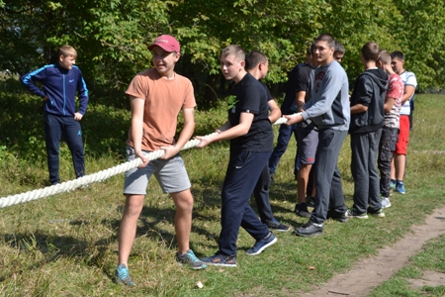
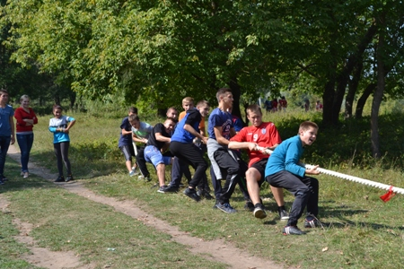
На фото: командний дух учні Роменського ВПУ проявили під час перетягування канату
Також команда училища взяла участь у міських змаганнях «Від допризовника до захисника вітчизни» та легкоатлетичній естафеті, з нагоди святкування Дня міста, де показала хороші результати.
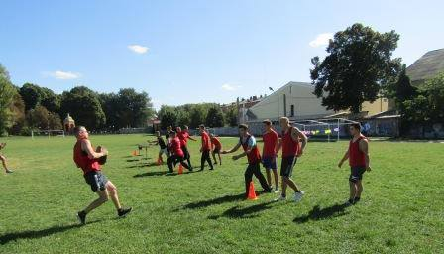
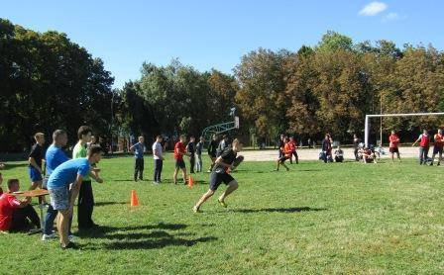
На фото: міські змагання «Від допризовника до захисника вітчизни»
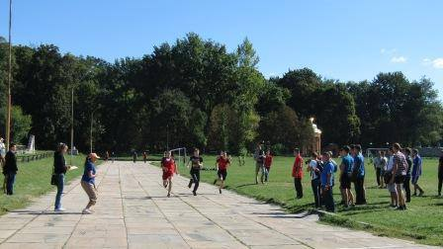
На фото: легкоатлетична естафета з нагоди святкування Дня міста
Підсумки Тижня будуть підведені 19 вересня під час загальноучилищної лінійки, де кращих спортсменів навчального закладу відзначать грамотами та подарунками.

Підвели підсумки Тижня фізичної культури і спорту
19 вересня 2017 року на подвір’ї ДПТНЗ «Роменське ВПУ» пройшла чергова загальноучилищна лінійка, у ході якої учнівський та педагогічний колективи навчального закладу підвели підсумки минулого тижня та окреслили завдання на наступний.
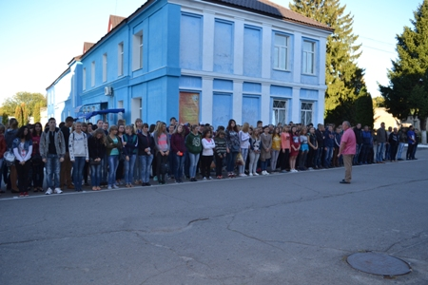
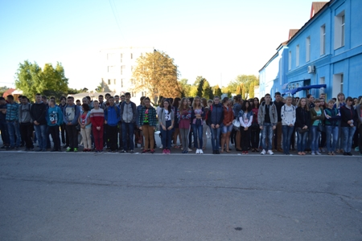
На фото: під час загальноучилищної лінійки
Щирі вітання та грамоти отримували юнаки та дівчата, які взяли активну участь у Тижні фізичної культури і спорту, що проходив з 11 по 17 вересня в училищі.
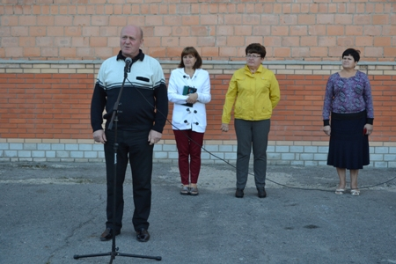
На фото: директор Роменського ВПУ подякував учням училища за активну участь у Тижні фізичної культури і спорту та святкуванні Дня міста
У рамках Тижня в Роменському ВПУ було проведено змагання з настільного тенісу, міні-футболу, гирьового спорту, естафета-біатлон та перетягування канату.
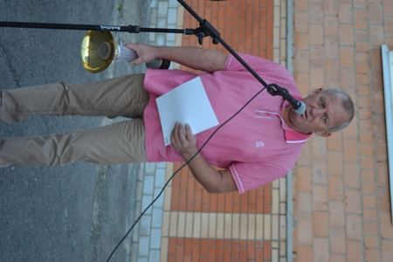
На фото: керівник фізичного виховання Роменського ВПУ Олександр Полєжай підвів підсумки Тижня фізичної культури і спорту
Кращими в змаганнях стали:
- гирьовий спорт – група МС-1;
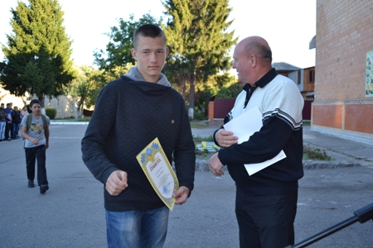
На фото: група МШП-1, яка зайняла ІІ місце в гироьвому спорті
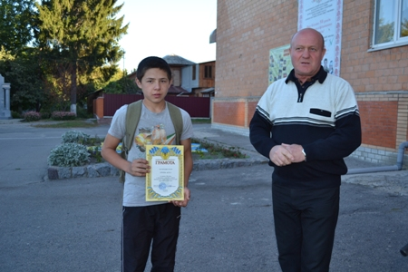
На фото: група АСЕ-1, яка зайняла ІІІ місце в гироьвому спорті
- перетягування канату – група МШП-1;
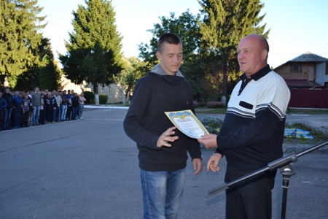
На фото: група МШП-1, яка стала переможцем у перетягуванні канату
- естафета-біатлон – група АСЕ-1;
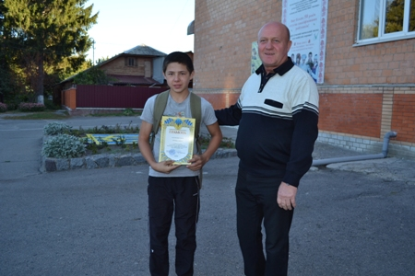
На фото: група АСЕ-1, яка була кращою в естафеті
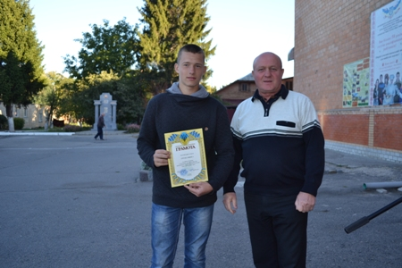
На фото: учні групи МШП-1 зайняли ІІ місце
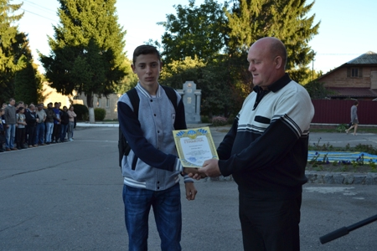
На фото: учні групи КК-1 зайняли ІІІ місце
- міні-футбол – група АСЕ-3;
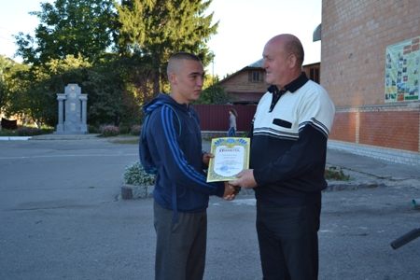
На фото: як завжди кращі у змаганнях з міні-футболу учні групи АСЕ-3
- настільний теніс серед дівчат – група К-2;
На фото: Довганич Юлія зайняла І місце у змаганнях з настільного тенісу
На фото: Мазур Маргарита зайняла ІІ місце у змаганнях з настільного тенісу
- настільний теніс серед хлопців – група МШП-3.
У спартакіаді училища 2016-2017 навчального року І місце зайняла команда МШП-3, яка була нагороджена перехідним кубком.
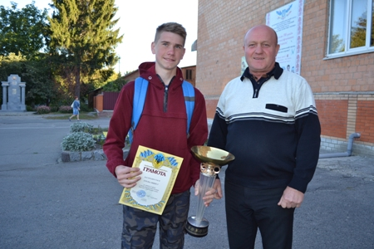
На фото: представник групи МШП-3
Також команда училища взяла участь у міських змаганнях «Від допризовника до захисника вітчизни» та легкоатлетичній естафеті, з нагоди святкування Дня міста, де показала хороші результати.

ІІ етап змагань з легкоатлетичного кросу пройшов у Роменському ВПУ
У рамках підготовки до обласних змагань з легкоатлетичного кросу 4 жовтня в ДПТНЗ «Роменське ВПУ» був проведений ІІ етап змагань, в яких взяли участь учні І-V курсів.
У ході змагань з легкої атлетики юнаки та дівчата не лише показували свої спортивні вміння, вони фізично розвивалися та зміцнювали своє здоров’я.
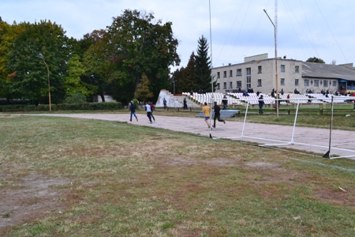
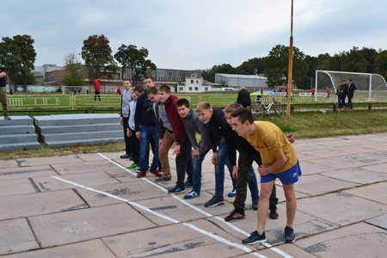
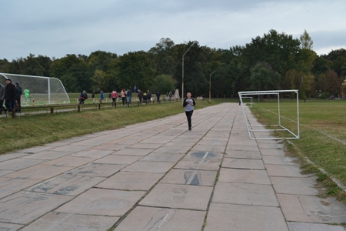
На фото: під час змагань з легкої атлетики
Серед хлопців кращими стали: І місце зайняв Крикуненко Євген (гр. АСЕ-3), ІІ місце - Даценко Дмитро (гр. ТК-5), ІІІ місце - Литвиненко Владислав (гр. ПП-3).
Серед дівчат призові місця розподілилися наступним чином: І місце - Романченко Надія (гр. КК-1), ІІ місце - Шумійко Юлія (гр. КК-1), ІІІ місце - Мазур Маргарита (гр. КК-2).
Учні Роменського ВПУ, які показали найкращі результати, будуть представляти навчальний заклад в обласних змаганнях з легкоатлетичного кросу.

Роменське ВПУ посіло ІІ місце у міських змаганнях з легкоатлетичного кросу
5 жовтня на стадіоні ім. Володимира Окіпного відбулися змагання з легкоатлетичного кросу в залік міської спартакіади серед вищих навчальних закладів І-ІІ рівня акредитації.
За звання кращого змагалися учні ДПТНЗ «Роменське ВПУ», Роменських коледжів КНЕУ та СНАУ.
Легкоатлетичний крос пройшов у дружній та невимушеній атмосфері. Усі учасники залишились задоволені показаними результатами. Однак, як в будь-яких змаганнях, повинні були визначитися переможці. Команда ДПТНЗ «Роменське ВПУ» посіла почесне ІІ місце.
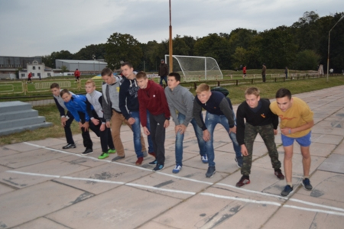
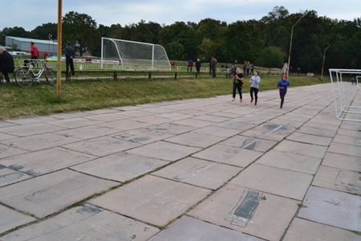
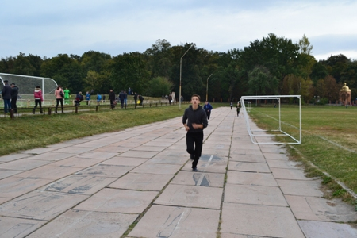
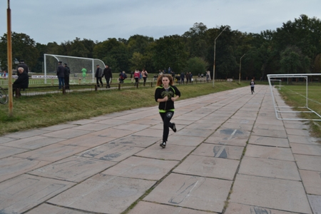
На фото: учні Роменського ВПУ під час змагання з легкоатлетичного кросу в залік міської спартакіади серед вищих навчальних закладів І-ІІ рівня акредитації
Вітаємо юнаків та дівчат, які брали участь у змаганнях з легкоатлетичного кросу, та бажаємо їм подальших успіхів у спорті.

В училищі пройшло щорічне оцінювання фізичної підготовленості учнівської молоді
Згідно наказу Міністерства освіти і науки України, Міністерства молоді та спорту України, Сумського обласного відділення Комітету з фізичного виховання та спорту й наказу ДПТНЗ «Роменське ВПУ», 4-5 жовтня в навчальному закладі було проведено щорічне оцінювання фізичної підготовленості учнівської молоді.
Метою даного оцінювання є визначення та підвищення рівня фізичної підготовленості населення України, створення належних умов для фізичного розвитку різних груп населення, покращення його здоров’я, забезпечення здатності до високопродуктивної праці, захисту суверенітету і територіальної цілісності України, а також сприяння у вихованні патріотизму та громадянської позиції.
Участь у щорічному оцінюванні фізичної підготовленості взяли юнаки та дівчата 22 навчальних груп ДПТНЗ «Роменське ВПУ», виконуючи різноманітні фізичні вправи: біг 2-3 тис. метрів, стрибки у довжину з місця, біг 100 метрів, човниковий біг, вправи на гнучкість.
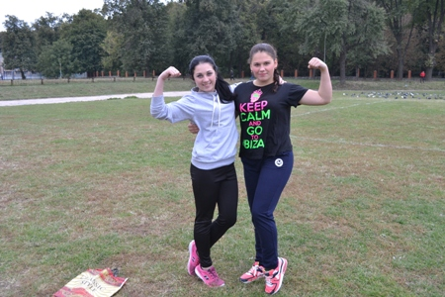
На фото: учениці Роменського ВПУ мають гарну фізичну підготовку
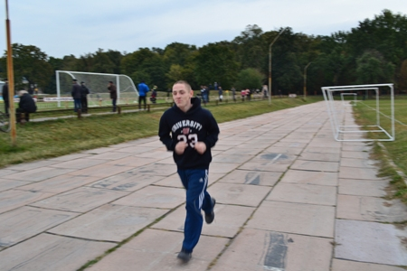
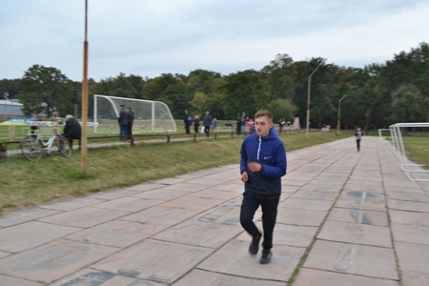
На фото: біг на довгі дистанції
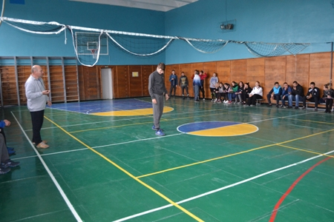
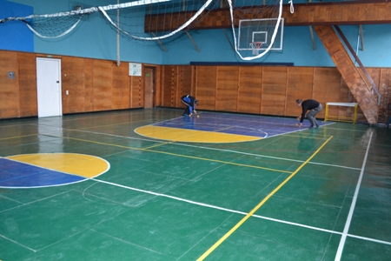
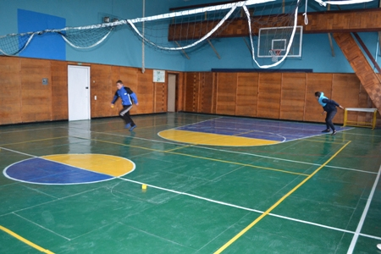
На фото: човниковий біг
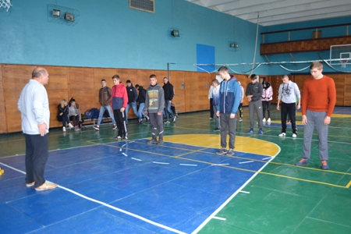
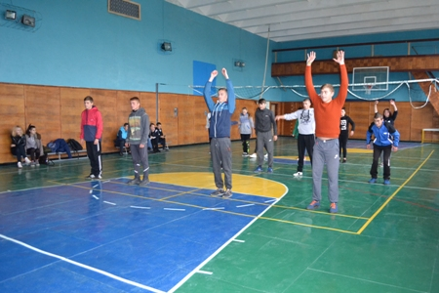
На фото: вправи на гнучкість
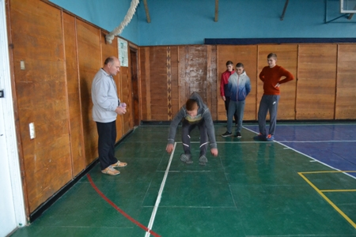
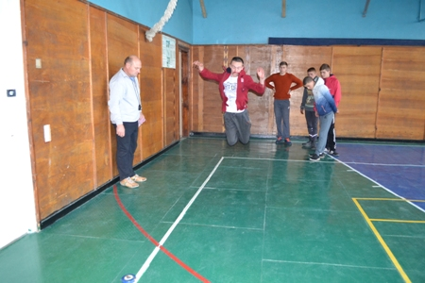
На фото: стрибки у довжину з місця
Результатом оцінювання стало визначення рівня фізичної підготовленості учнів Роменського ВПУ, залучення їх до проведення фізкультурно-спортивних заходів та сприяло формуванню здорового способу життя, патріотизму та національної свідомості, підвищенню рівня заінтересованості до служби у Збройних Силах, готовності до захисту Вітчизни.
Крім того, результати щорічного оцінювання, які будуть направлені у відповідні структури, де зроблять їх аналіз, в подальшому стануть підставою для порівняння показників фізичної підготовленості різних груп населення України з показниками фізичної підготовленості населення інших держав, зокрема країн євроатлантичного простору.

Змагання «Козацька наснага» пройшли в Роменському ВПУ
У рамках Всеукраїнських спортивних ігор серед учнів професійно-технічних навчальних закладів України «Козацька наснага» в ДПТНЗ «Роменське ВПУ» пройшов перший етап змагань.
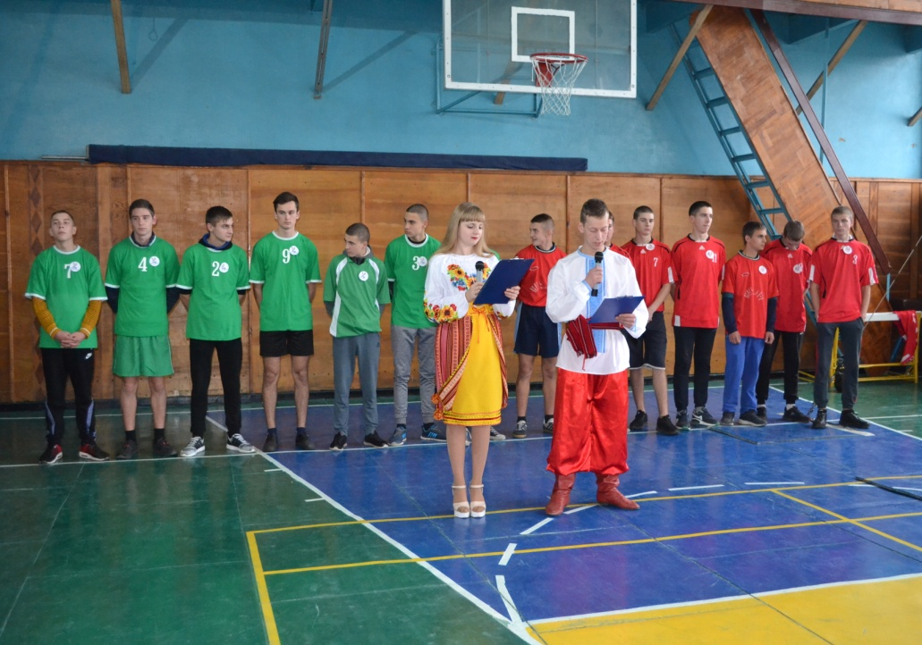
На фото: ведучі привітали учасників команд та вболівальників
Метою ігор є організації змістовного дозвілля, що спрямовано на формування в учнів фізичного, соціального та духовного здоров`я, вдосконалення фізичної та психічної підготовки, ведення активного способу життя та професійної діяльності, підвищення соціальної активності та залучення учнів до занять фізичною культурою, пропаганда здорового способу життя.
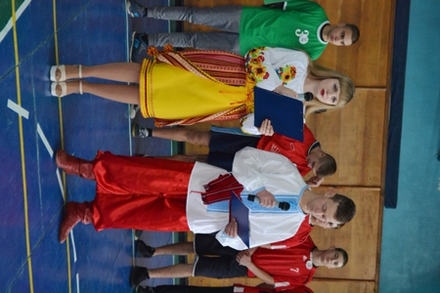
На фото: ведучі зачитали всі конкурси, у яких мають взяти участь юнаки
У змаганнях взяли участь дві команди «Козаки» і «Борці».
У програмі змагань були наступні види «Привітання», «Втеча полоненого з неволі», «Сильніша рука (армспорт)», «Підтягування у висі», «Поштовх гирі», «Підніми козака», «Боротьба на пасках» та «Перетягування канату». Також були конкурси і для вболівальників.
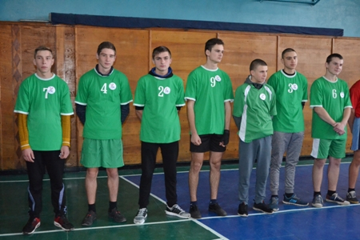
На фото: команда "Борці" під час конкурсу «Привітання»
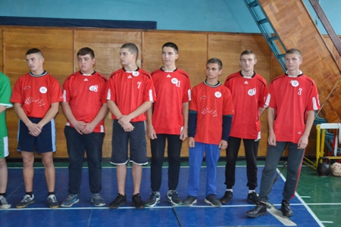
На фото: команда "Козаки" під час конкурсу «Привітання»
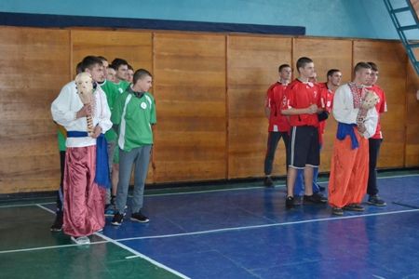
На фото: під час конкурсу «Втеча полоненого з неволі»
На фото: хто сильніший юнаки показали у ході конкурсу «Сильніша рука (армспорт)»
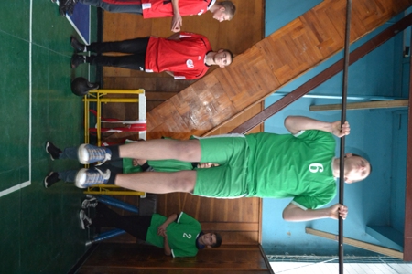
На фото: під час конкурсу «Підтягування у висі»
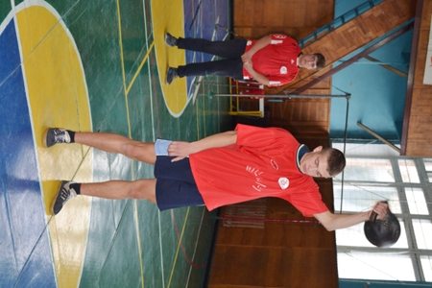
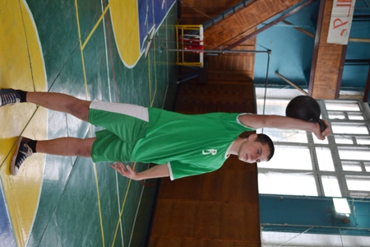
На фото: юнаки у ході конкурсу «Поштовх гирі»
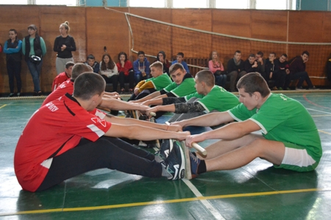
На фото: учасники змагань під час конкурсу «Підніми козака»
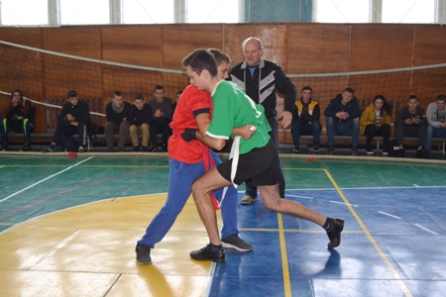
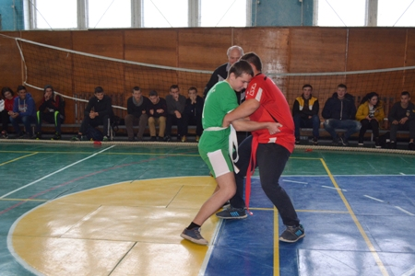
На фото: свої вміння проявили під час конкурсу «Боротьба на пасках»
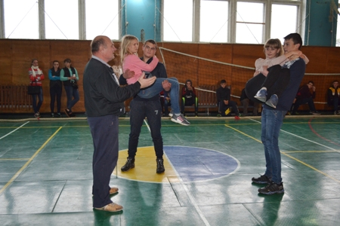
На фото: для вболівальників організатори також підготували цікаві конкурси
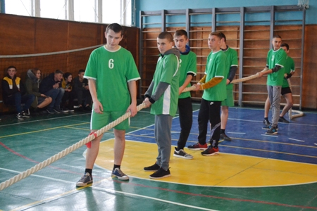
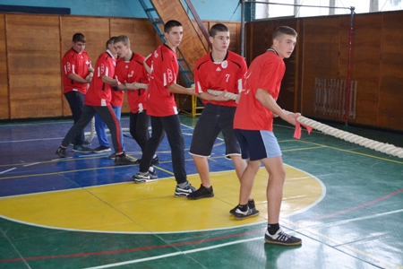
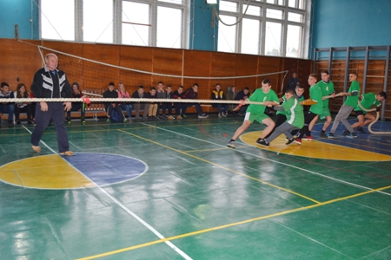
На фото: конкурс «Перетягування канату» остаточно визначив переможця змагань
Оцінювало змагання журі, у складі члена Учнівської ради ДПТНЗ «Роменське ВПУ» Аліни Покась, практичного психолога Надії Радчук, голови батьківського комітету Людмили Салій, викладача навчального закладу В’ячеслава Бурноса.
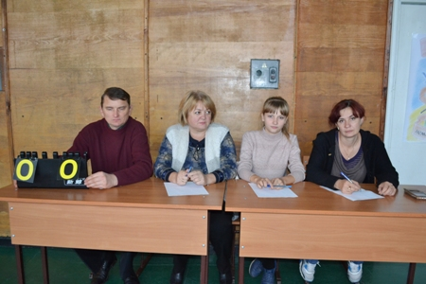
На фото: журі змагань
Змагання пройшли в радісній, дружній та веселій атмосфері.
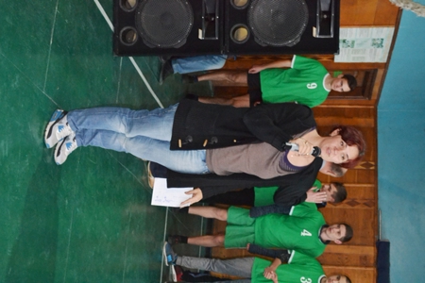
На фото: журі оголосило переможців змагань
У результаті змагань перемогла команда «Козаки».
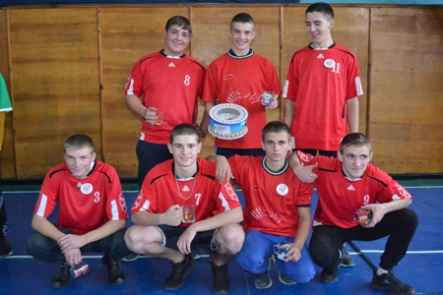
На фото: команда-переможець "Козаки"
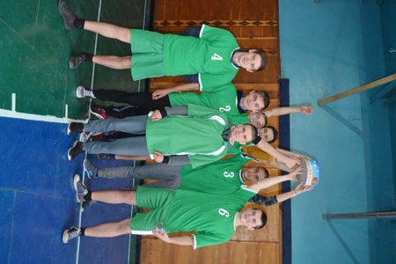
На фото: команда "Борці"
Всі учасники змагань були нагороджені солодкими подарунками та призами, які підготував батьківський комітет Роменського ВПУ.
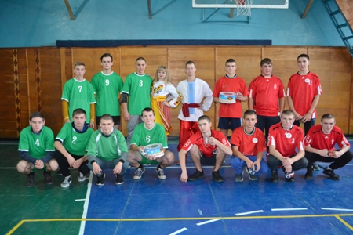
На фото: усі учасники змагань були нагороджені призами

Змагання з настільного тенісу пройшли в Роменському ВПУ
25 жовтня 2017 року в приміщенні спортивної зали ДПТНЗ «Роменське ВПУ» були проведені змагання з настільного тенісу в залік спартакіади серед навчальних груп училища.
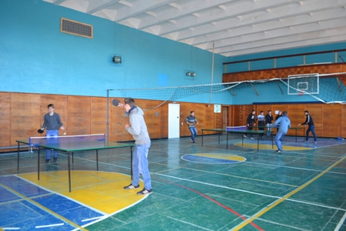
На фото: щорічно в училищі проходять змагання з настільного тенісу в залік спартакіади навчального закладу
В особистому заліці перемогу здобули серед хлопців:
Горбовий Назар (гр. МШП-2) – І місце; Пішта Владислав (гр. АСЕ-2) – ІІ місце; Пугач Владислав (гр. МШП-3) – ІІІ місце.
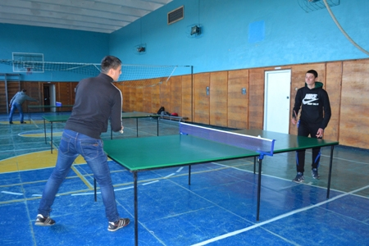
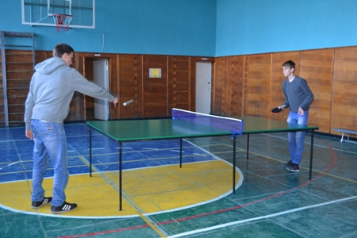
На фото: юнаки під час змагання з настільного тенісу
Серед дівчат кращими стали:
Шебедя Вікторія (гр. КК-1) – І місце; Полуян Вікторія (гр. КК-1) – ІІ місце; Шумейко Юлія (гр. КК-1) – ІІІ місце.
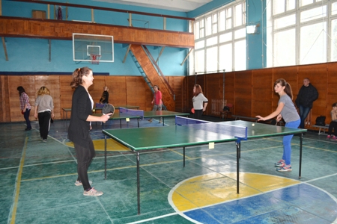
На фото: дівчата під час змагання з настільного тенісу
Бажаємо переможцям подальших успіхів!

Спортивні новини Роменського ВПУ
20 листопада 2017 року команда ДПТНЗ «Роменське ВПУ» взяла участь у відкритому турнірі міста Ромни з волейболу, присвяченому пам’яті патріотів, які загинули під час АТО на сході країни.
21 листопада 2017 року в смт. Недригайлів відбулися змагання з настільного тенісу серед хлопців ХХХІІ обласної спартакіади учнів професійно-технічних навчальних закладів І-ІІІ груп 2017-2018 навчального року. Команда Роменського ВПУ на жаль не вийшла у фінал обласних змагань.

Спортивні змагання серед працівників Роменського ВПУ
Згідно плану виховних заходів ДПТНЗ «Роменське ВПУ» в період Новорічно-Різдвяних свят та зимових канікул 2017-2018 навчального року, в училищі були проведені спортивні змагання серед працівників училища.
Викладачі, майстри виробничого навчання та інші працівники змагалися в турнірах із настільного тенісу, шашок, шахів, дарцу, армспорту та стрільби із пневматичної гвинтівки.
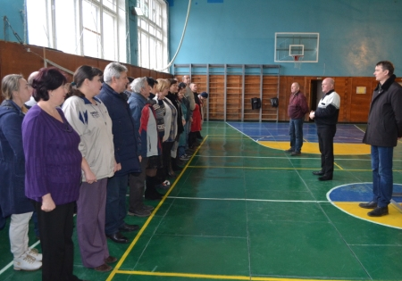
На фото: вітання учасників змагань від директора Роменського ВПУ П.І. Помарана
У ході змагань працівники училища показали, що вони не лише гарно справляються зі своїми професійними обов`язками, навчаючи молоде покоління, але й уміють добре та з користю для здоров`я відпочивати, і як виявилося, мають непогані спортивні задатки.
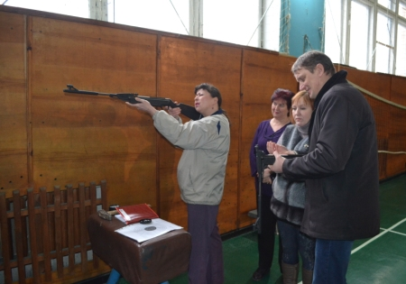
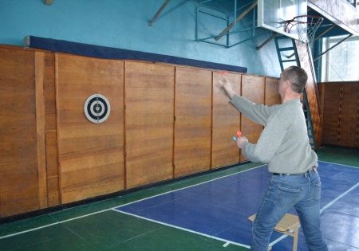
На фото: педагогічні працівники під час змагань
У результаті перші місця серед чоловіків та жінок посіли:
- настільний теніс: Салій Л. В., Кревсун В. В.;
- армспорт – Бартош О. І. Вовк В. М.;
- шашки - Бартош О. І. Вовк В. М.;
- шахи – Сідлецький М. Г.;
- стрільба – Салій Л. В.; Черниш В. А.;
- дарц – Литвиненко О. М.; Мироненко В. М.;
Заохочувальні призи та грамоти отримали:
- «За волю до перемоги» - Смаль С. М.;
- «Перша участь у змаганнях» - Божко К. О.;
- «Найактивніший учасник» - Юрченко Т.В.
- «Найстарший учасник» - Бондарено Ю. М.
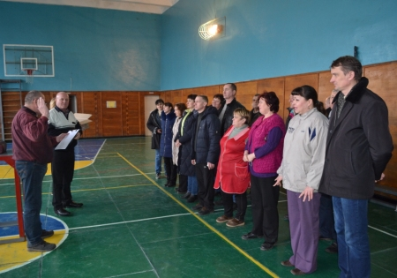
На фото: нагородження переможців грамотами та подарунками
Із веселим настроєм, новими силами та масою позитивної енергії колектив училища закінчив зимові канікули та увійшов у новий навчальний семестр.

Змагання з баскетболу
У Роменському ВПУ велика увага приділяється забезпеченню гармонійного всебічного фізичного розвитку учнів, виробленню в них навичок здорового способу життя, розвитку інтересу до занять спортом, зокрема й до гри в баскетбол. Саме тому особливе місце у плані роботи навчального закладу займають спортивно-масові заходи та змагання, метою яких є залучення молоді до занять фізичною культурою, формування морально-вольових рис характеру та розвиток їх фізичних якостей.
30-31 січня в навчальному закладі проводилися змагання з баскетболу серед команд учнів І-ІІІ курсів.
Баскетбол – спортивна гра, один із найбільш популярних видів спорту. Для баскетболістів характерним є широке поле зору й добре розвинений зір. Ця гра, що завоювала нині всесвітню популярність, була придумана в 1891 році простим викладачем американського коледжу Спрінгфілд (Массачусетс) Джеймсом Нэйсмитом.
У спортивній залі навчального закладу зібралися найсильніші та учні групи МШП-3 не дали жодного шансу іншим командам. Вони вели гру на свою користь і в результаті перемогли, виборовши дипломи за перше місце.
Після напружених спортивних баталій друге місце посіли учні групи ПП-3, третє місце виборола команда групи МШП-2. Гра була захоплюючою й напруженою.
Щиро вітаємо учасників змагань, бажаємо вам сили, витримки, наполегливості для майбутніх спортивних досягнень!
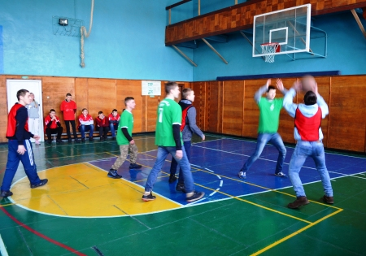

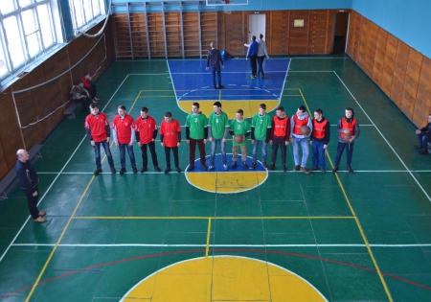
На фото: під час змагань з баскетболу

Змагання з бадмінтону пройшли в Роменському ВПУ
10 травня 2018 року в приміщенні спортивної зали ДПТНЗ «Роменське ВПУ» були проведені змагання з бадмінтону серед ПТНЗ області.
До нашого навчального закладу завітали спортсмени із Путивльського професійного ліцею, Свеського професійного аграрного ліцею та Глинського професійного аграрного ліцею.
За результатами змагань І місце посіла команда Роменського ВПУ.
ІІ місце – команда Глинського професійного аграрного ліцею.
ІІІ місце розділили між собою учні із Путивльського професійного ліцею та Свеського професійного аграрного ліцею.
Команда Роменського ВПУ під керівництвом тренера Губар О. О. 17 травня братиме участь у фіналі змагань у м. Суми.
Бажаємо переможцям подальших успіхів!
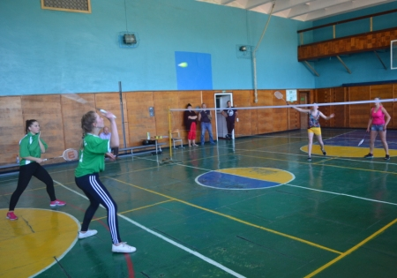
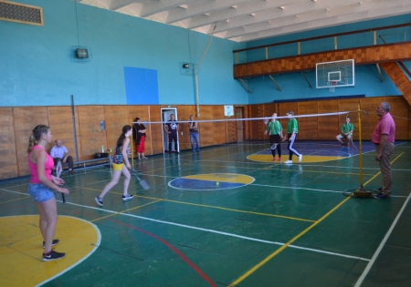
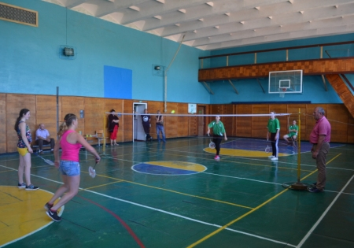
На фото: змагання з бадмінтону в Роменському ВПУ

